แบบฟอร์มการขอเผยแพร่ข้อมูลผ่านเว็บไซต์ของหน่วยงานในราชการบริหารส่วนภูมิภาค
สำนักงานสาธารณสุขอำเภอช้างกลาง จังหวัดนครศรีธรรมราช ตามประกาศสำนักงานปลัดกระทรวงสาธารณสุข
เรื่อง แนวทางการเผยแพร่ข้อมูลต่อสาธารณะผ่านเว็บไซต์ของหน่วยงาน พ.ศ. 2563
สำหรับหน่วยงานในราชการบริหารส่วนภูมิภาค สำนักงานสาธารณสุขอำเภอช้างกลาง จังหวัดนครศรีธรรมราช

แบบฟอร์มการขอเผยแพร่ข้อมูลผ่านเว็บไซต์ของหน่วยงานในสังกัดสำนักงานสาธารณสุขอำเภอช้างกลาง
จังหวัดนครศรีธรรมราช

ชื่อหน่วยงาน : สำนักงานสาธารณสุขอำเภอช้างกลาง จังหวัดนครศรีธรรมราช
วัน/เดือน/ปี : 4 มีนาคม 2563
หัวข้อ : รายงานการกำกับ ติดตามการดำเนินการตามแผนปฏิบัติการป้องกันปราบปรามการทุจริตประพฤติมิชอบ
และแผนปฏิบัติการส่งเสริมคุณธรรมของชมรมจริยธรรม ประจำปีงบประมาณ พ.ศ.2563 ในไตรมาส 2ปีงบประมาณ 2563
รายละเอียดข้อมูล (โดยสรุปหรือเอกสารแนบ)
-รายงานการกำกับ ติดตามการดำเนินการตามแผนปฏิบัติการป้องกันปราบปรามการทุจริตประพฤติมิชอบ
ประจำปีงบประมาณ พ.ศ.2563 ในไตรมาส 2
-รายงานการกำกับติดตามแผนปฏิบัติการส่งเสริมคุณธรรมของชมรมจริยธรรม ประจำปีงบประมาณ พ.ศ. 2563
-หนังสือเสนอผู้บริหารรับทราบรายงานผลการดำเนินงานตามแผน
Linkภายนอก : ไม่มี
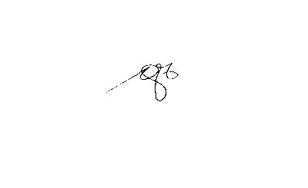
หมายเหตุ http://www.ssochangklang.go.th/default.asp?ogan=1

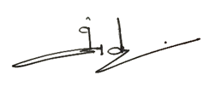
ผู้รับผิดชอบการให้ข้อมูล ผู้อนุมัติรับรอง

นางสาวนันทะรี เทพราช นายวิทยา ศรแก้ว
ตำแหน่ง นักวิชาการสาธารณสุขชำนาญการ ตำแหน่ง สาธารณสุขอำเภอช้างกลาง
วันที่ 4 เดือน มีนาคม พ.ศ.2563 วันที่ 4 เดือน มีนาคม พ.ศ.2563

ผู้รับผิดชอบการนำข้อมูลขึ้นเผยแพร่

นางสาวณัฐธิดา นนทศักดิ์
พนักงานบริการ
วันที่ 4 เดือน มีนาคม พ.ศ.2563

